Código Ético

En la web de la Fundación Canaria Parque Científico Tecnológico de a ULPGC, existe un apartado específico correspondiente al Canal ético ver siguiente enlace:

Canal Ético FPCT-ULPGC

Una ves accedido al enlace anterior podrá descargar el Código de Ética haciendo clic en el apartado que señalamos en la siguiente imagen:

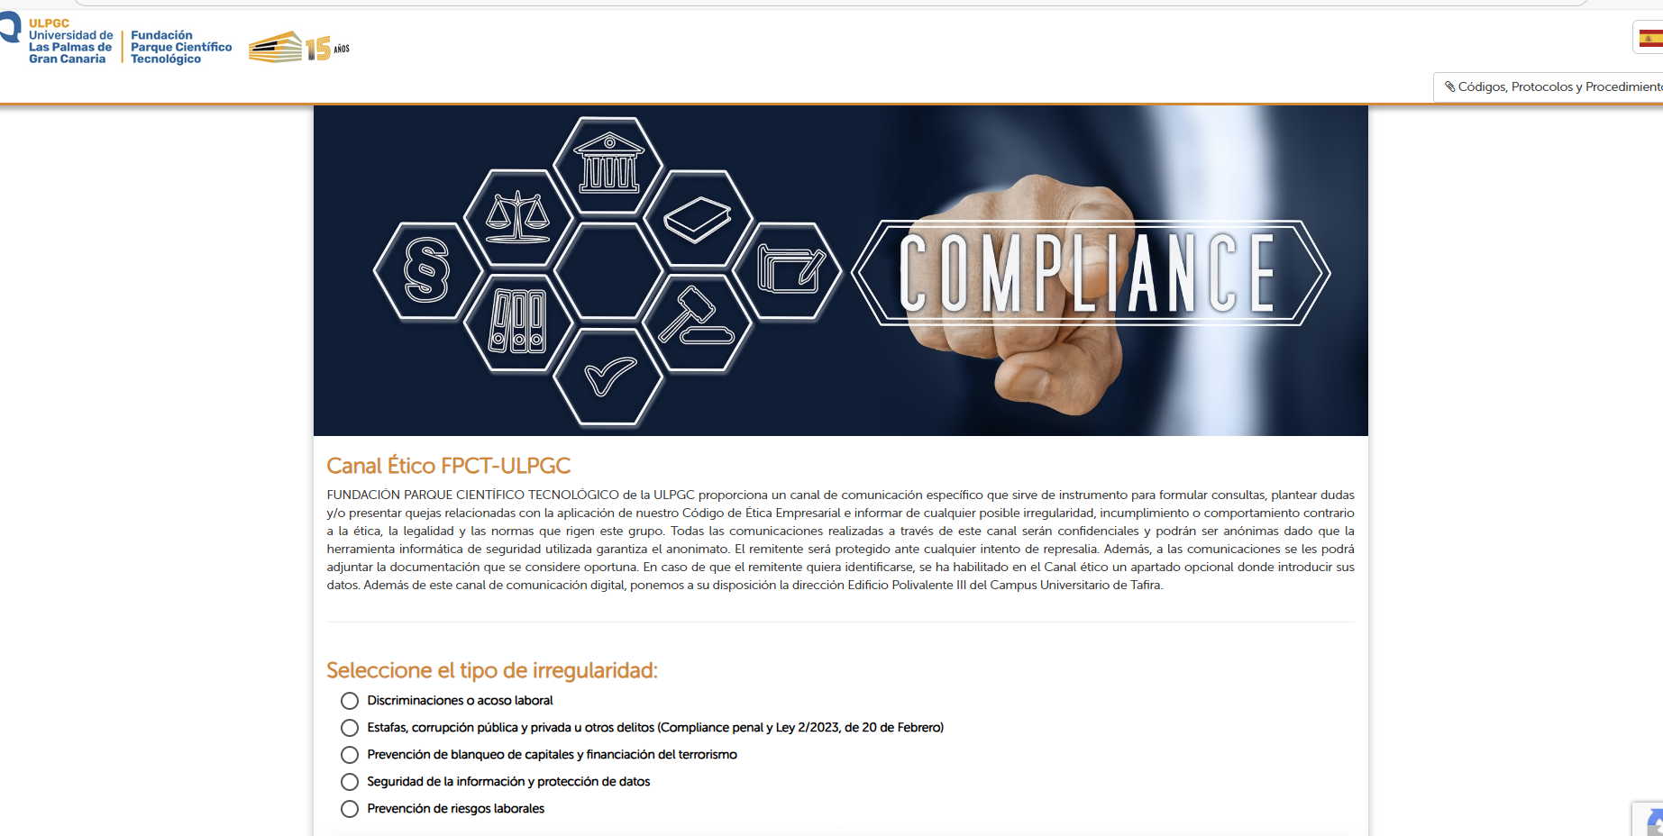

Este mismo enlace podrá enviar una denuncia así como realizar un seguimiento de las denuncias que haya formalizado y consultar sobre el uso del canal ético de nuestra entidad.

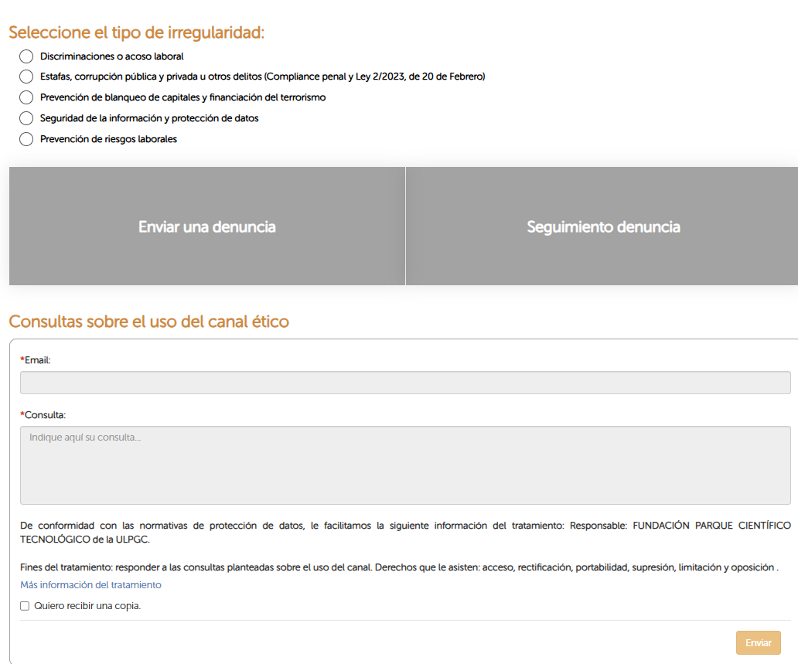
Actualizado a 31 de marzo de 2025

